

Documentation technique utilisateur

Théo-Adrien

07/11/2018

# Introduction

Ce document a pour but de vous expliquer le principe de fonctionnement de l’application de gestion de frais GSB afin de vous familiariser avec l'environnement ainsi que de vous expliquer l’installation de GSB.

## Installation de l’application:

L’installation est très simple il vous faut tout d’abords importer la base de données qui se trouve dans le dossier fourni, pour cela importer tout d’abords le fichier gsb_frais_structure.sql, une fois cette étape effectuée faites de même avec le fichier gsb_frais_insert_tables_statiques.sql pour ajouter le contenu de votre base de données.Une fois ces deux étapes effectuées il vous suffit de lancer l’application et de suivre les indications suivantes.

## Utilisation de l’application pour un visiteur:

Une fois l’application lancé vous allez vous retrouver face à cette page de connexion:

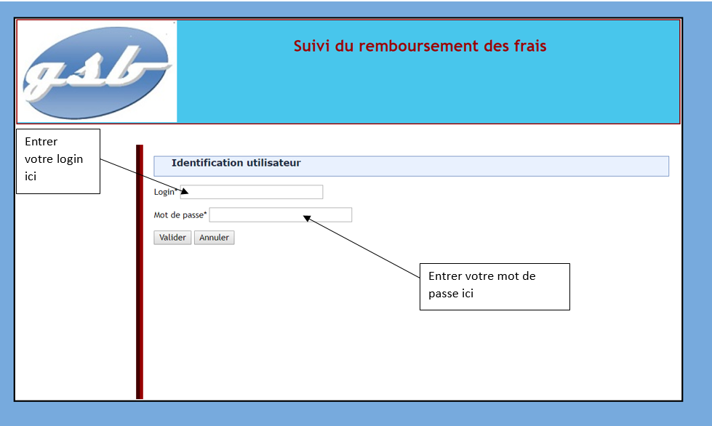

Une fois la connexion réussit vous vous retrouvez sur la page d’accueil de GSB:

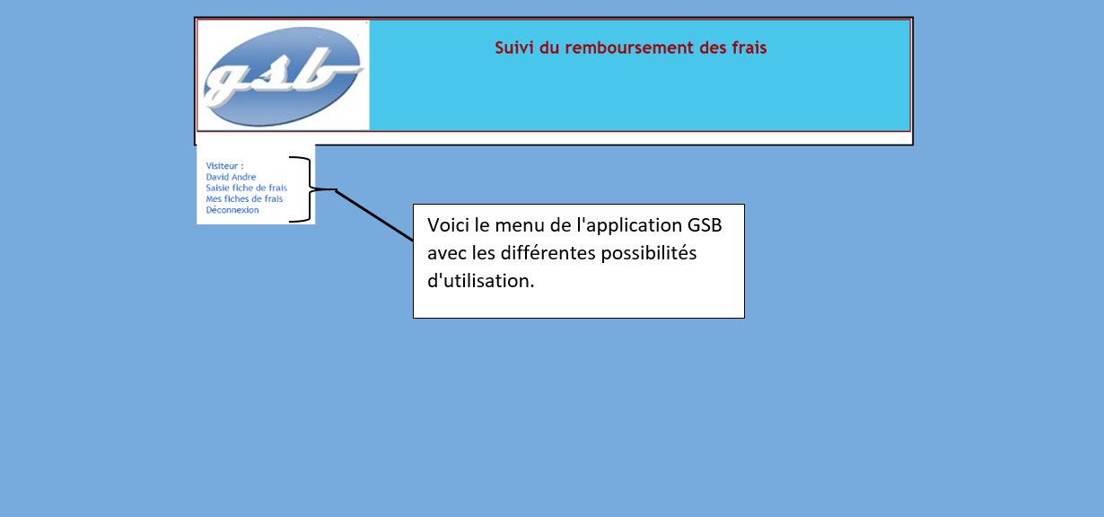

Vous décidez ensuite de cliquer sur le lien pour saisir une fiche de frais, vous vous retrouvez alors sur la page suivante:

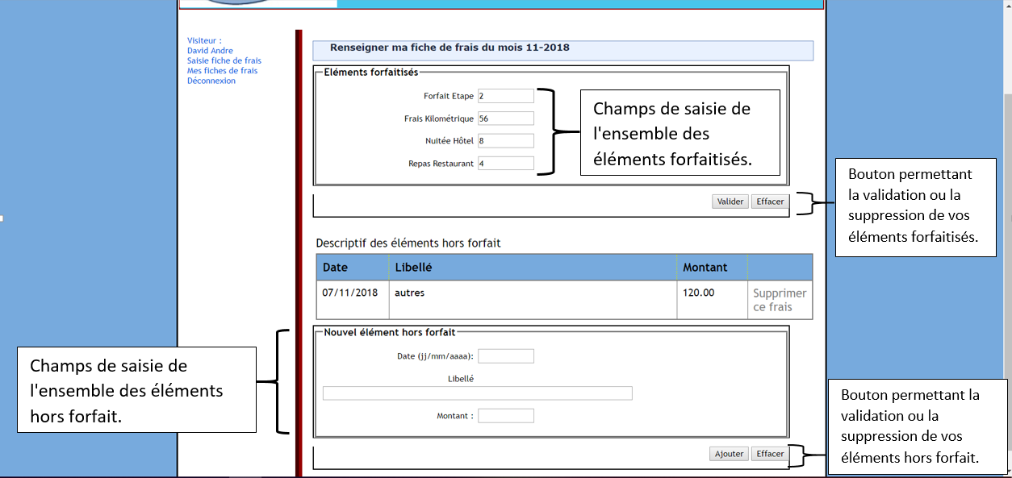

Après avoir saisie votre fiche de frais vous pouvez ensuite aller la consulter en cliquant sur Mes fiches de frais:

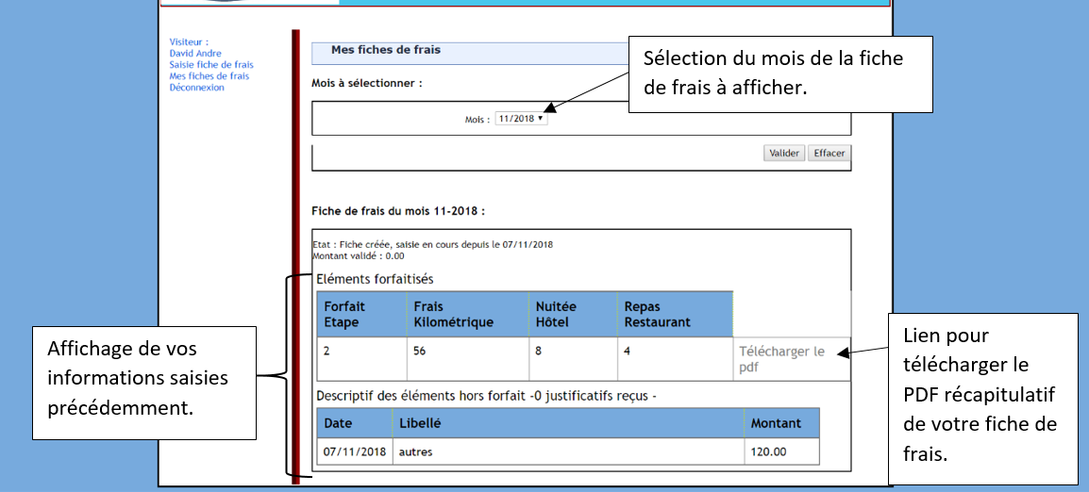

En cliquant sur le lien pour télécharger le PDF vous aurez alors un PDF de ce type: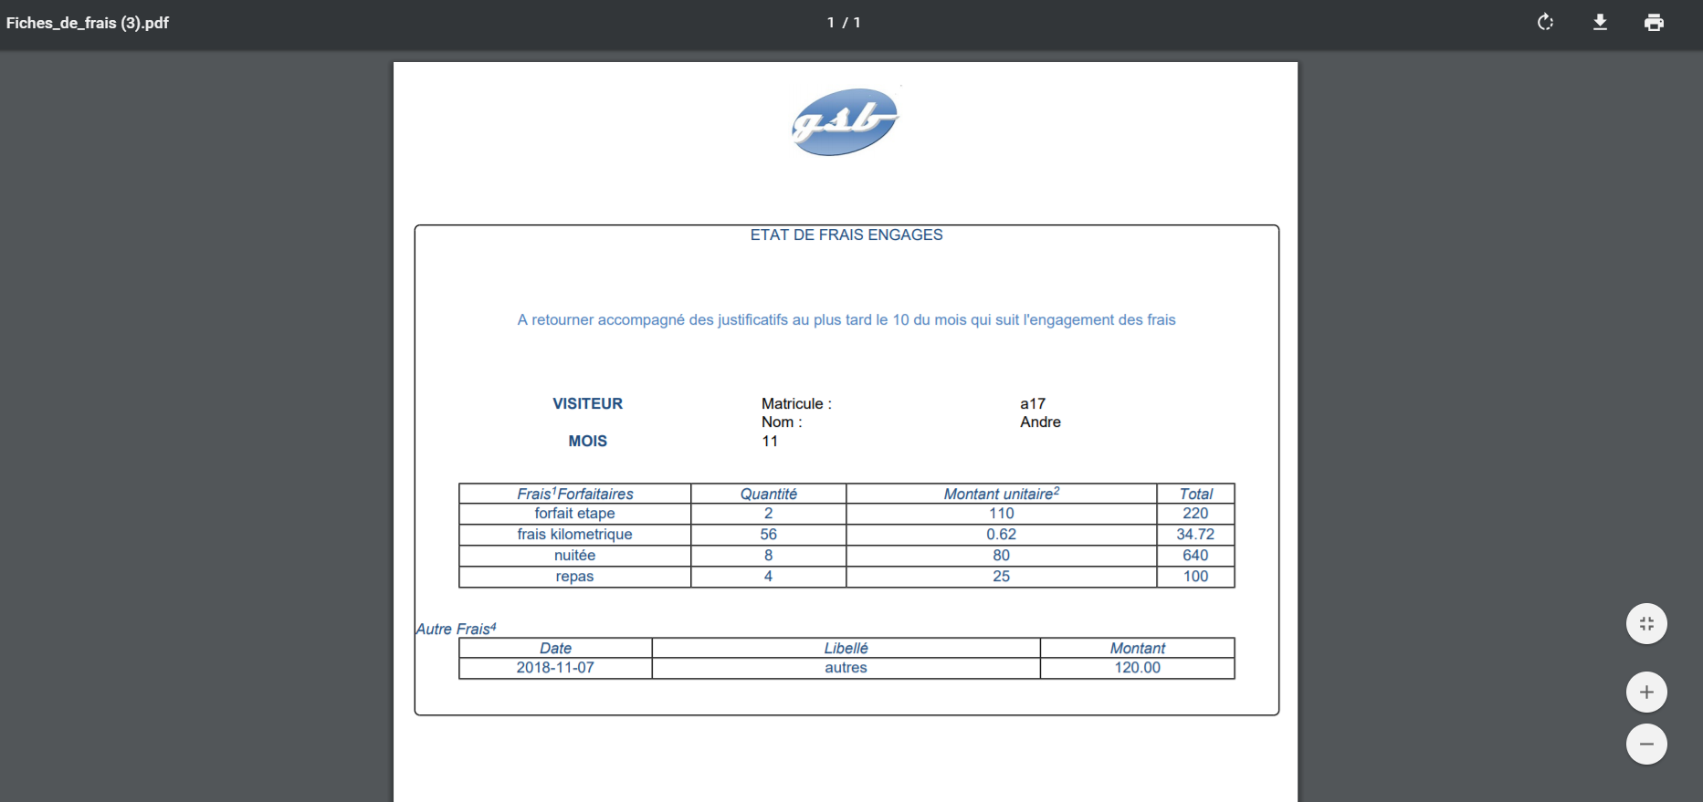

Voilà maintenant vous savez utiliser l’application GSB en tant que comptable.

## Utilisation de l’application pour un comptable:

Pour la connexion c’est le même principe que pour les visiteurs sauf qu’il faut posséder un compte comptable.

Le comptable a accès à un tableau récapitulant l’ensemble des fiches de frais à valider:

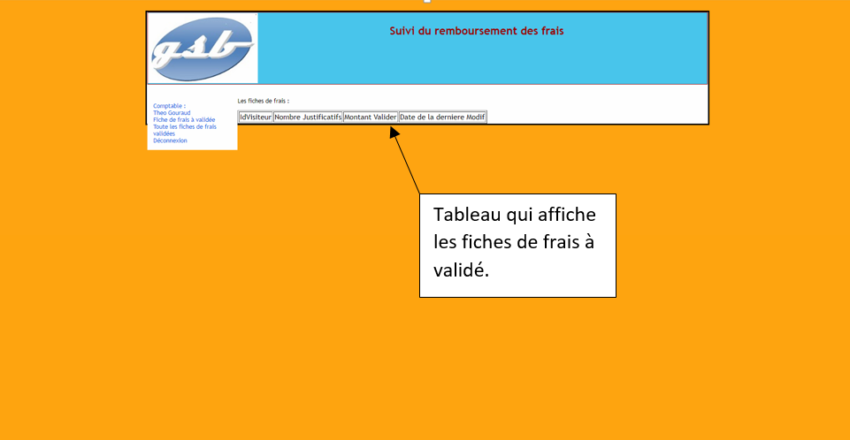

Le comptable a aussi accès à un tableau récapitulant l’ensemble des fiches de frais à valider.